二〇一一年日照市初中学业考试
化 学 试 题
注意事项：
1．本试卷分第Ⅰ卷（选择题）和第Ⅱ卷（非选择题）两部分，第Ⅰ卷1至4页，第Ⅱ卷5至8页。满分100分。考试时间为90分钟。
2．答第Ⅰ卷前，考生务必将自己的姓名、准考证号、考试科目、座号等涂写在答题卡上或填写在试卷指定位置上。考试结束，将试卷和答题卡一并交回。
3．答第Ⅰ卷时，每小题选出答案后，用2B铅笔把答题卡上对应题目的答案标号（ABCD）涂黑，如需改动，用橡皮擦干净后，再选涂其他答案标号，不能答在试题卷上。
第I卷（选择题 共40分）
相对原子质量：H 1 C 12 O 16 Na 23 S 32 Cl 35.5
一、选择题（本大题包括20小题，每小题2分，共40分。在下列各题的四个选项中，只有一个选项是最符合题目要求的。）
1．从化学的视角来看，下列名句中只发生物理变化的是
A．千锤万凿出深山，烈火焚烧若等闲 B．爆竹声中一岁除，春风送暖入屠苏
C．冰，水为之，而寒于水 D．曾青（指CuSO₄溶液）得铁则化为铜
2．2011年“5.20”中国学生营养日的主题是：“全面、均衡、适量——培养健康的饮食行为”。 下列各组食物中所含主营养素的类别判断错误的是
选项 | 食物 | 所含主营养素
A | 水果、蔬菜 | 无机盐
B | 米饭、馒头 | 糖类
C | 花生米、豆油 | 油脂
D | 纯牛奶、鸡蛋 | 蛋白质

3．如图所示，在烧杯甲中装入蒸馏水，滴入2滴酚酞试剂，得到无色溶液。在烧杯乙中装入浓氨水。用一只大烧杯把甲、乙罩在一起。几分钟后，发现甲中的溶液变成红色。对上述现象的解释正确的是
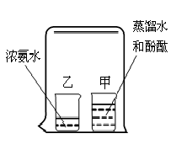
（1）甲内滴入的酚酞要过一会儿才能变色，与乙无关；
（2）大烧杯壁上沾有某种物质，散发出的肉眼看不见的微粒与甲中 的溶液接触，使其变红；
（3）乙中的浓氨水中有肉眼见不到的微粒逸出，有些微粒进入了甲中的溶液，使溶液成分改变，并使溶液变红。
（4）氨水能使酚酞溶液变红
A．（1）（4） B．（2）（3）
C．（1）（2） D．（3）（4）
4．下列说法错误的是
A．红磷在氧气中燃烧时，产生大量白烟
B．木炭在氧气中燃烧时，发出白光，生成黑色固体
C．铁丝在氧气中剧烈燃烧时，火星四射，生成黑色固体
D．硫粉在氧气中燃烧时，发出蓝紫色火焰，闻到刺激性气味
5．下列实验操作错误的是
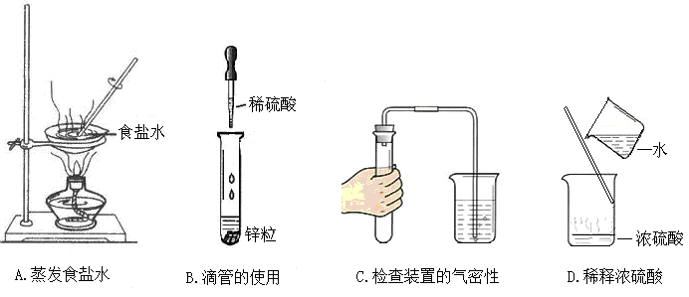
6．下列处理事故的方法错误的是
A．厨房煤气管道漏气，立即关闭阀门并开窗通风
B．电器着火应先切断电源，再用二氧化碳灭火器扑灭
C．图书馆内图书起火，立即用泡沫灭火器扑灭
D．扑灭森林火灾的有效方法之一，是将大火蔓延路线前的一片树木砍掉
7．氢氧化钴[Co(OH)₂]能与酸性溶液反应，可作涂料和清漆的干燥剂。制备方法为：
①Co + 2HCl == CoCl₂ + H₂↑；②CoCl₂+2NaOH == Co(OH)₂↓+ 2NaCl
下列判断错误的是
A．①为置换反应 B．氢氧化钴可以干燥氯化氢气体
C．②为复分解反应 D．钴的金属活动性比铜的强
8．2011年“世界地球日”的主题是“珍惜地球资源，转变发展方式”。下列做法可行的是
A．废旧电池中汞的回收可减少对环境的污染
B．化工厂加高烟囱排放废气，防止酸雨
C．使用车用乙醇汽油，防止温室效应
D．用土填埋废弃塑料，防止白色污染
9．已知反应前后分子变化的微观示意图如下所示。下列说法错误的是
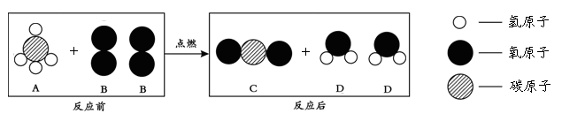
A．此反应为中和反应 B．A是有机物，B、C、D是无机物
C．点燃前，要先检验A的纯度，防止爆炸 D．化学方程式CH₄+2O₂CO₂+2H₂O
10．2010年诺贝尔物理奖授予发现石墨烯的开创性研究者。以石墨为原料，先制备氧化石墨, 再经过热还原制备石墨烯。石墨烯硬度大，导电性能好，有韧性，可弯曲。下列关于金刚石、石墨、C₆₀和石墨烯四种单质的叙述错误的是
A．将石墨变成石墨烯发生了化学变化 B．四种物质碳原子的排列方式不同
C．四种物质完全燃烧后的产物都是CO₂ D．石墨烯是一种新型的有机物
11．对下列事实或现象的解释错误的是
选项 | 事实或现象 | 解释
A | 八月桂花，十里飘香 | 分子总是在不断运动着
B | 水银温度计里的水银热胀冷缩 | 分子大小随温度改变而改变
C | 25m³石油气可加压装入0.024m³的钢瓶中 | 分子间是有间隔的
D | 浓氨水和浓盐酸接近时“空中生烟” | 分子总是在不断运动着
12．下列对实验意外事故的处理错误的是
A．若不慎将燃着的酒精灯碰倒，洒出的酒精在桌上燃烧，应立刻用湿抹布扑盖
B．若不慎将烧碱溶液沾到皮肤上，要用较多的水冲洗，再涂上硼酸溶液
C．若不慎将腐蚀性药液溅入眼睛，要先用手揉眼睛，再立即用水冲洗
D．若不慎将浓硫酸沾到皮肤或衣服上，应立即用大量水冲洗，然后涂上3%～5%的碳酸氢钠溶液
13．下图是探究铁制品锈蚀的条件时做的五个实验（铁钉在不同环境中），实验一段时间后，得出的结论错误的是
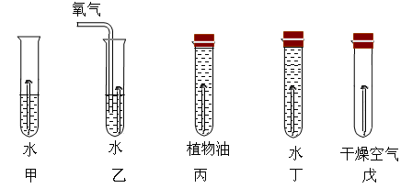
A．甲、乙、戊中铁钉生锈快慢的顺序为：乙＞甲＞戊 B．丙中的铁钉不生锈
C．铁生锈的主要条件是与空气、水直接接触 D．丁中铁钉生锈最严重
14．只用下列鉴别方法不能把待鉴别的物质区分开的是
选项 | 待鉴别的物质 | 鉴别方法
A | 软水、硬水 | 加肥皂水，搅拌，观察产生泡沫多少
B | 氯化钾、硫酸钾、磷矿粉 | 看外观，再加水，观察是否溶于水
C | 氯化钠、盐酸、氢氧化钠 | 加紫色石蕊试液，观察溶液颜色变化
D | 腈纶、棉纤维、羊毛纤维 | 燃烧，闻燃烧产生的气味，观察燃烧情况和灰烬
15．化学上常用元素符号左下角的数字表示原子的质子数，左上角的数字表示原子的中子数与质子数之和，如₆¹³C表示核内有6个质子和7个中子的碳原子。下列关于₅₃¹³¹I和₅₃¹²⁷I的说法中错误的是
A．各一个原子相比较，中子数相同 B．属于同种元素
C．各一个原子相比较，核外电子数相同 D．各一个原子相比较，质子数相同
16．下列各组物质中能利用右图装置进行实验制取气体的是
（1）用硫酸铜固体和5%的过氧化氢溶液制取氧气
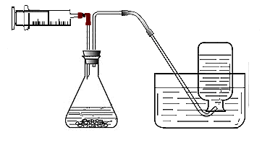
（2）二氧化锰固体和5%的过氧化氢溶液制取氧气
（3）二氧化锰固体和氯酸钾溶液制取氧气
（4）锌片和稀硫酸制取氢气
A．仅（1）（2 B．仅（3）（4）
C．仅（1）（2）（4） D．仅（1）（3）（4）

17．大蒜中含有一种有效成分辣素“硫化丙烯”， 其化学式为C₃H₆S，能杀菌，具有一定的抗病功能和食疗价值。下列关于硫化丙烯的说法中正确的是
A．1个硫化丙烯分子中含有3个氢分子
B．1个硫化丙烯分子由3个碳原子、6个氢原子、1个硫原子构成
C．由碳、氢、氧三种元素组成
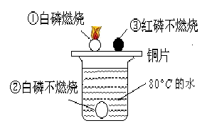
D．分子中C、H、S元素原子质量比为3︰6︰1
18．根据如图所示的实验现象，下列判断不正确的是
A．①②说明物质燃烧需要氧气
B．①说明白磷的着火点不高于80℃
C．烧杯中的热水只起提高温度的作用
D．①③说明两种可燃物的着火点不同
19．在化学实验室，对某种化合物的溶液进行了以下实验：
①取少量该溶液加入适量K₂SO₄溶液，产生白色沉淀，再加入稀硝酸，沉淀不溶解。
②另取少量该溶液加入适量AgNO₃溶液，产生白色沉淀，再加入稀硝酸，沉淀不溶解。则溶液中的物质一定是
A．BaCl₂ B．CuCl₂ C．Na₂CO₃ D．Ba(NO₃)₂
20．在一定条件下，在一个密闭容器内发生某反应，测得反应过程中各物质的质量如下表所示，下列说法不正确的是
物质 | X | Y | Z | W
反应前质量 / g | 10 | 3 | 90 | 0
反应后质量 / g | 3.2 | 3 | 待测 | 3.2
A．W可能是单质
B．Y可能是催化剂
C．该反应是分解反应
D．反应后Z物质的质量为86.4g

试卷类型:A
二〇一一年初中学业考试
化 学 试 题
注意事项：1．用钢笔或圆珠笔直接答在试题卷中。
2．答卷前将密封线内的项目填写清楚。
第Ⅱ卷（非选择题 共60分）
题号 | 二 | 三 | 四 | 五 | 总分
得分

二、填空题（本题包括4个小题，共23分）
得分 | 评卷人
21．（5分）小明同学去九仙山旅游时，用瓶装了一些山下的泉水，带回实验室，在老师的指导下，按下列流程进行实验，制取蒸馏水。
请回答下列问题：
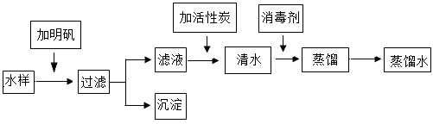
（1）取水后加入明矾的作用是__________________________________________ 。
（2）进行过滤操作时，下列做法错误的是 。
A．玻璃棒要靠在三层滤纸的一边 B．漏斗下端的管口要紧靠烧杯的内壁
C．滤纸的边缘要低于漏斗口 D．液面不要低于滤纸边缘
（3）向滤液中加入活性炭，利用其 性，除去水样中的色素和异味。
（4）消毒剂高铁酸钠（Na₂FeO₄）集氧化、吸附、凝聚、杀菌等功能于一体，目前被广泛应用于自来水净化。高铁酸钠中铁元素的化合价为 。
（5）在制取蒸馏水的过程中，在水中要放碎瓷片，其作用是 。
22．(6分)根据下列五种微粒的结构示意图，回答下列问题：
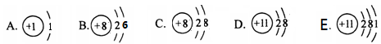

（1）图中微粒共能表示 种元素，这几种元素共同组成化合物的化学式 。
（2）写出A₂B₂在一定条件下分解的化学方程式。
（3）图中表示的阴离子是(用离子符号表示) 。

23．（6分）KNO₃和KCl在不同温度时的溶解度如下表所示。请回答下列问题：
温度/℃ |  | 0 | 10 | 20 | 30 | 40 | 50 | 60 | 70
溶解度/g | KNO₃ | 13.3 | 20.9 | 31.6 | 45.8 | 63.9 | 85.5 | 110 | 138
溶解度/g | KCl | 27.6 | 31.0 | 34.0 | 37.0 | 40.0 | 42.6 | 45.5 | 48.3

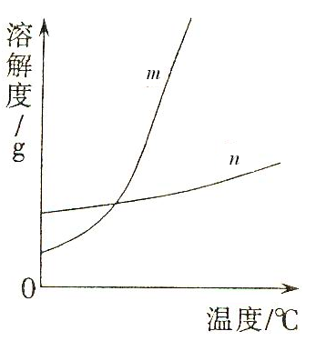
（1）依据上表数据，绘制KNO₃和KCl的溶解度曲线，右图中能表示KNO₃溶解度曲线的是 。（填m或n）

（2）由表中数据分析可知， KNO₃和KCl在某一温度时具有相同的溶解度x，则x的取值范围是 。
（3）10℃时，131g 饱和KCl溶液，蒸发10g水后，再降温到10℃，可析出KCl晶体的质量为 。
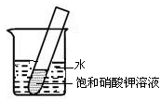
（4）如右图所示，20℃时，将盛有饱和KNO₃溶液的小试管放入盛水的烧杯中，向水中加入某物质后，试管中有晶体析出。加入的物质可能是下列中的________（填字母序号）。
A．氢氧化钠固体 B．生石灰固体 C．冰块
D．硝酸铵固体 E．浓硫酸

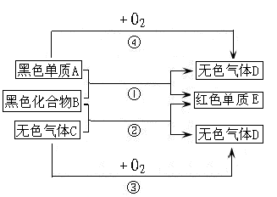
24．（6分）A是非金属，E是金属，B、C、D是化合物，它们之间有如下图所示的转化关系（反应条件已略去）：
（1）在①②③④中，属于化合反应的是
（填序号）。
（2）反应①的化学方程式是
。
（3）在实验室里，反应①选择下图中的
（选填甲、乙、丙，下同）装置进行实验，反应②选择下图中的 实验。
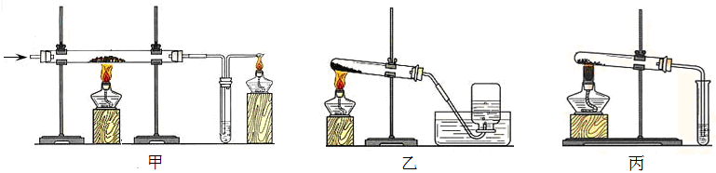
三、实验题（本题包括2个小题，共21分）
得分 | 评卷人
25．（12分）下列装置用于实验室里CO₂的制备、净化、检验，最后收集一瓶干燥的CO₂。请回答下列问题：
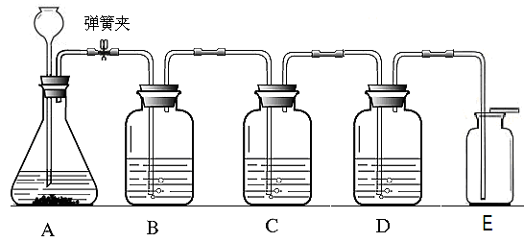
（1）对实验室制取二氧化碳药品选择的探究实验，记录如下：
组别 | 药品 | 实验现象
① | 碳酸钠粉末和稀盐酸 | 产生气泡速率很快
② | 块状石灰石和稀硫酸 | 产生气泡速率缓慢并逐渐停止
③ | 块状石灰石和稀盐酸 | 产生气泡速率适中
从制取和收集的角度分析，一般选择第 （填序号）组药品，所发生反应的化学方程式为 。
（2）把C、D中的液体名称填入下表：
 | B（盐） | C（碱） | D（酸）
液体名称 | 碳酸氢钠溶液
（3）B中反应的化学方程式是 。
（4）C中反应的化学方程式是 。
（5）反应过程中将弹簧夹关闭，在A中看到的现象是 。
（6）E收集方法说明二氧化碳具有的物理性质是 。
26．（9分）下图是配制溶质质量分数为10%的NaCl溶液的实验操作示意图：
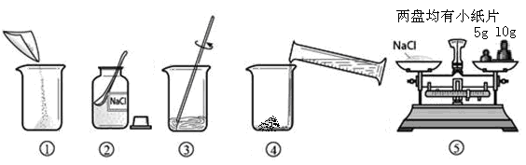（1）用上图表示的序号表示配制溶液的正确操作顺序_______________________。
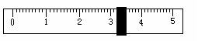
（2）图②中，有一种塑料仪器，其名称是___________。
（3）称量NaCl时，天平平衡后的状态如图⑤所示，游 码标尺示数见右图，则称取的NaCl质量为 。
（4）根据计算需要量取水的体积是 （水的密度为1g/mL）。量取读数时，下图视线角度正确的是_____。（选填字母标号）

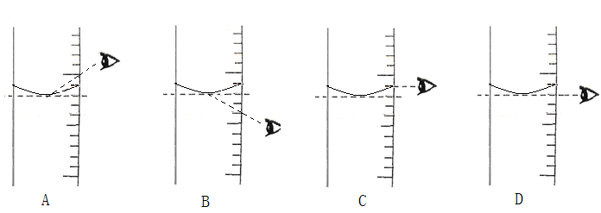（5）称量NaCl质量完毕放回砝码时，发现有一个砝码缺损了一个小角，若其他操作步骤正确，则所配溶液的溶质质量分数 （填“大于”、“小于”或“等于”）10%。
四、简答题（7分）
得分 | 评卷人
27．（7分）制作松花蛋所用的配料主要有纯碱、生石灰、食盐、水等物质，制作时需要将它们混合并充分搅拌。回答下列问题：
（1）写出制作过程中能发生反应的两个化学方程式。

（2）制作松花蛋的工人有的说“纯碱溶液显碱性”；有的说“纯碱溶液显中性”。请你利用pH试纸测定纯碱溶液的pH，简述测定方法。

五、计算题（9分）
得分 | 评卷人
28．（9分）某公司生产出的纯碱产品中经检测只含有氯化钠杂质。为测定产品中碳酸钠的质量分数，20℃时，称取该产品样品26.5g，加入到盛有一定质量稀盐酸的烧杯中，碳酸钠与稀盐酸恰好完全反应，气体完全逸出，得到不饱和NaCl溶液。反应过程用精密仪器测得烧杯内混合物的质量（m）与反应时间（t）关系如下图所示。
求：（1）生成CO₂的质量。
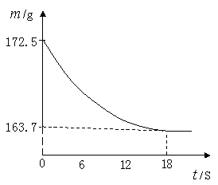

（2）该纯碱样品中Na₂CO₃的质量分数。

（3）根据条件，此题还可求算出下列中的 （只填字母标号，不计算，可多选）。
A．该纯碱样品中NaCl的质量分数； B．反应所用稀盐酸的溶质质量分数；
C．反应后所得溶液中NaCl的质量分数； D．反应生成水的质量。



